**动手实验API Gateway**

**实验目的**

在 Amazon API Gateway 中通过模拟集成创建并部署 API。利用模拟集成，您的 API 能够直接返回一个请求的响应，而无需将该请求发送到后端

**实验要求**

了解API Gateway  
了解HTTP的状态码  
了解HTTP的请求方式

**实验原理**

Amazon API Gateway 是一项 AWS 服务，用于创建、发布、维护、监控和保护任意规模的 REST 和 WebSocket API。API 开发人员可以创建能够访问 AWS 或其他 Web 服务以及存储在 AWS云中的数据的 API。作为 API Gateway API 开发人员，您可以创建 API 以在您自己的客户端应用程序（应用）中使用。或者，您可以将您的 API 提供给第三方应用程序开发人员

**实验步骤**

1.点击【服务】，选择【API Gateway】；如下：  
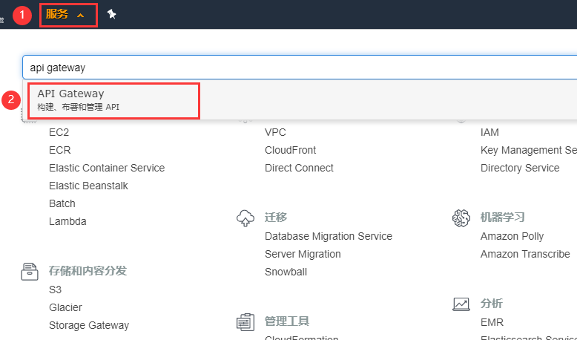

2.点击【开始使用】，如下：  
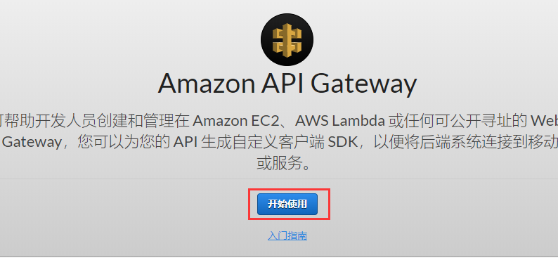

3.在“创建”页配置以下信息：  
选择协议：【REST】  
新建API：【新建API】  
API名称：【my-api】  
描述：【my-api】  
端点类型：【区域性】  
完成以上配置后，点击【创建API】，如下：  
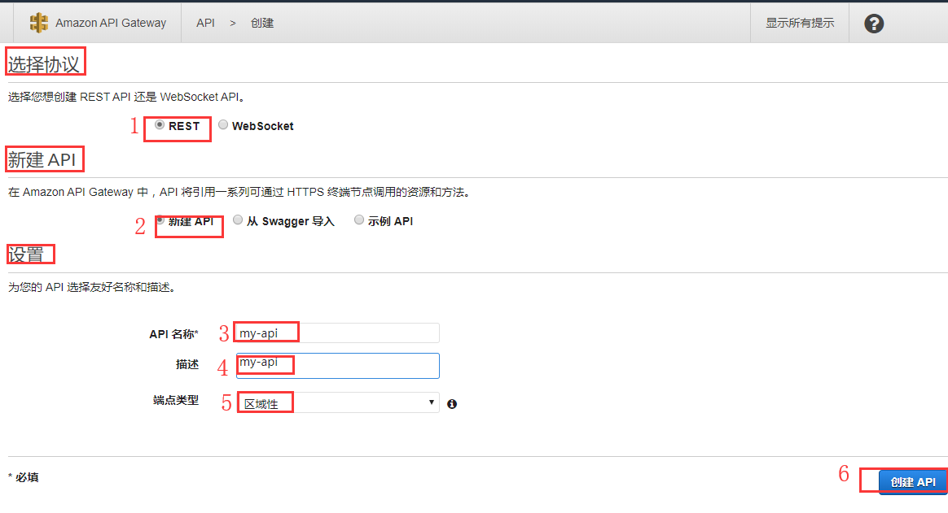

4.在“资源”下，您将看不到【/】以外的任何内容。这是根级资源，对应于您的 API 的基本路径 API  
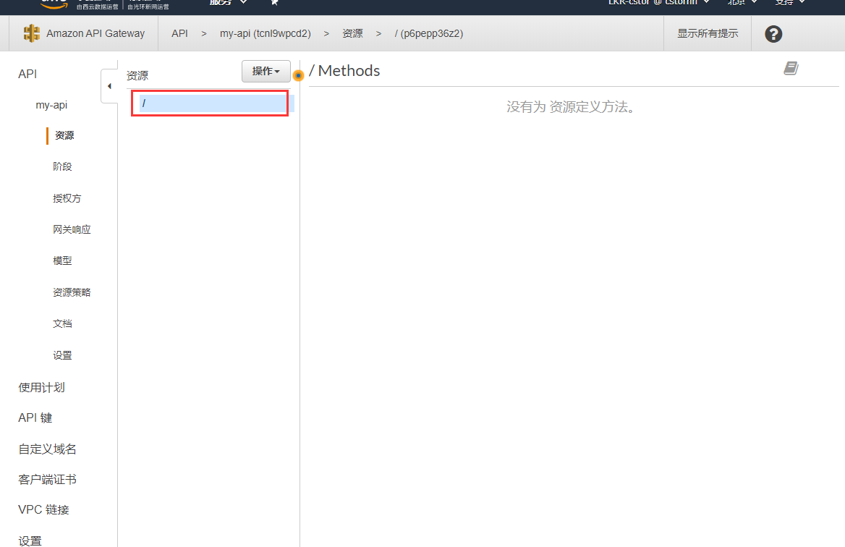

5.从【操作】下拉菜单中，选择【创建方法】，如下：  
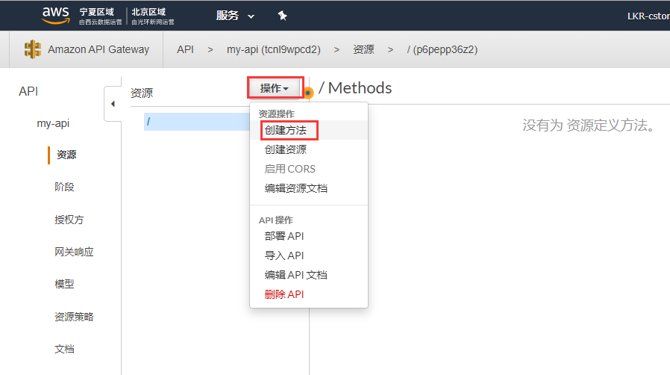

6.在【/】下，您将看到一个下拉菜单。选择 【GET】，然后选中复选标记图标选择保存；如下：  
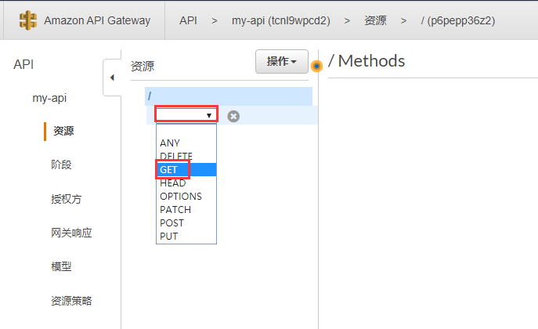

7.在“/-GET-设置”控制面板下，在“集成环境”选择【模拟】，然后点击【保存】；如下：  
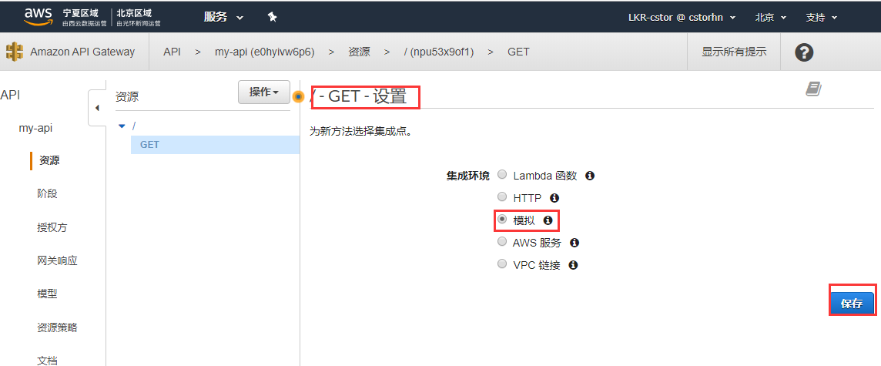

8.然后看到一个 “/ – GET – 方法执行”窗格；如下：  
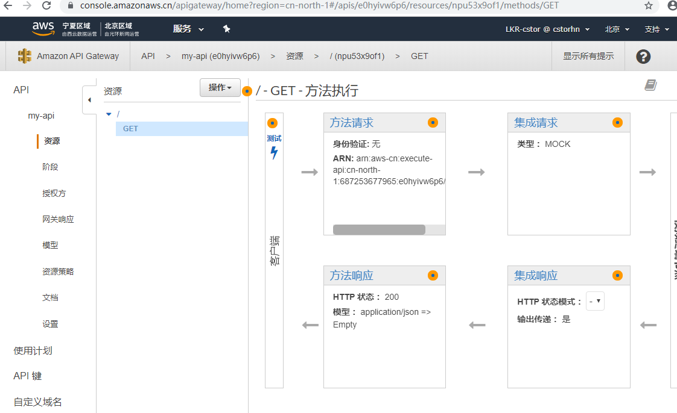

9.在 “-- GET - 方法执行”窗格中，选择 【方法请求】；如下：  
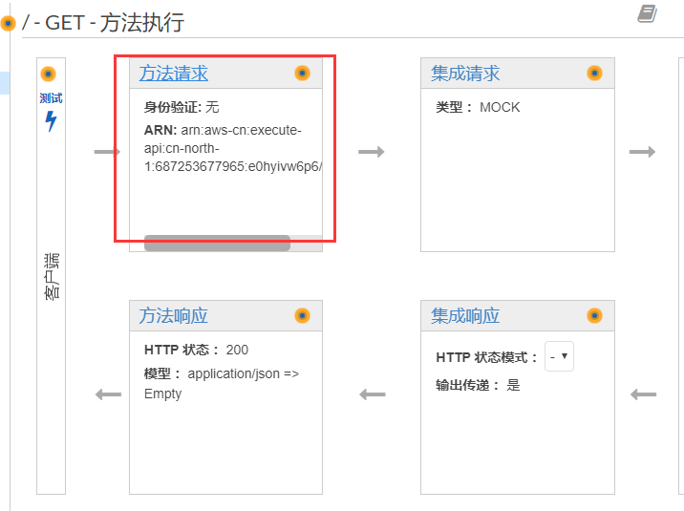

10.在“ / - GET - 方法请求”窗格中，展开 【URL 查询字符串参数】，选择 【添加查询字符串】，为 【名称】输入【myAPI】并选中复选标记图标以保存您的选择；如下：  
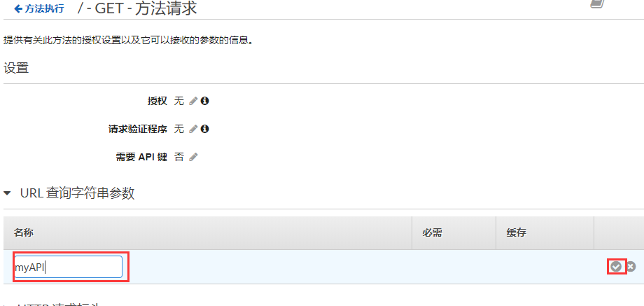

11.选择 【集成请求】；如下：  
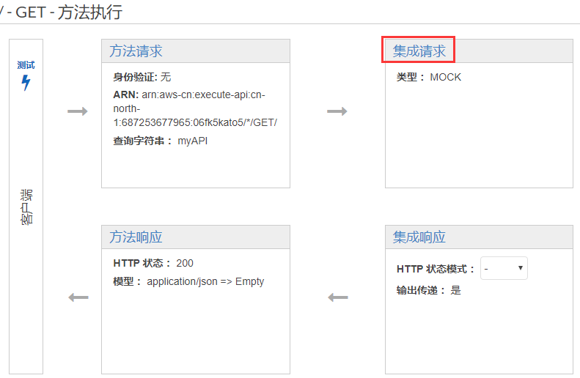

12.展开“映射模板”，对于“请求正文传递”，选择【当未定义模板时（推荐）】，在“Content-Type ”下，选择【application/json】，将模板内容替换为以下内容,最后点击【保存】;如下：

{

  #if( $input.params(‘myAPI’) == "API" )

    "statusCode": 200

  #else

    "statusCode": 500

  #end

}

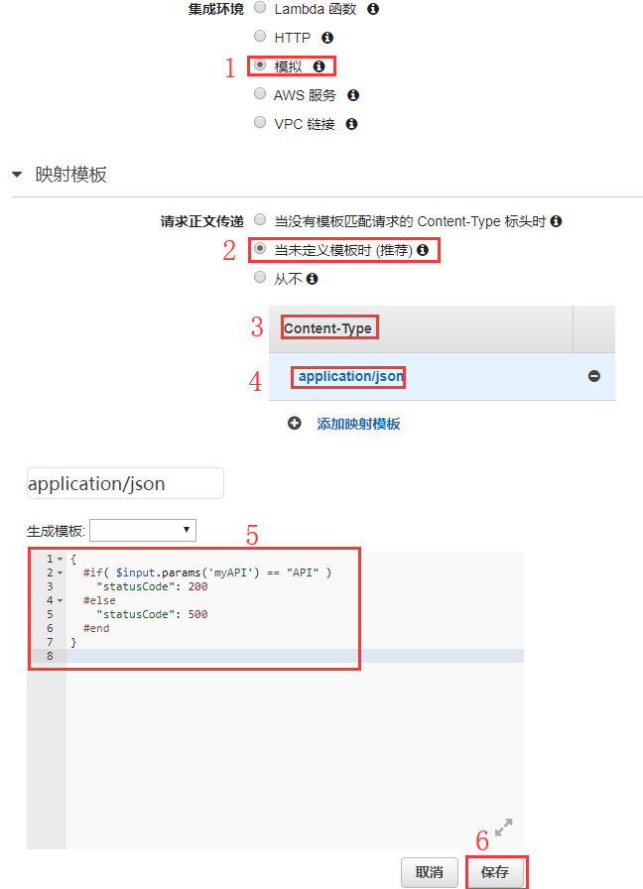

13.选择 【方法执行】 中的 【集成响应】；如下：  
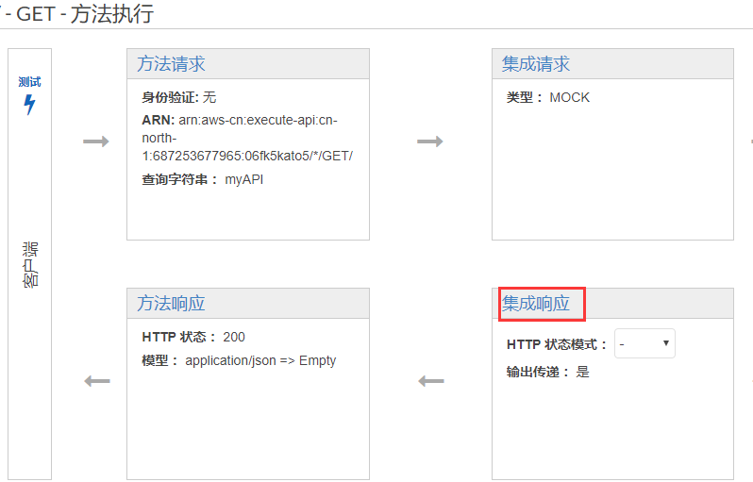

14.展开【200 】响应，然后展开 【映射模板】部分，再点击【Content-Type】 ，选择 【application/json】。对于模板内容，输入以下内容，然后点击【保存】；

{

"Status code": 200,

"Message": "Hello, welcome to API gateway!"

}

注意：此窗格中有两个 【保存】 按钮，请务必选择 “映射模板” 部分中的那个；  
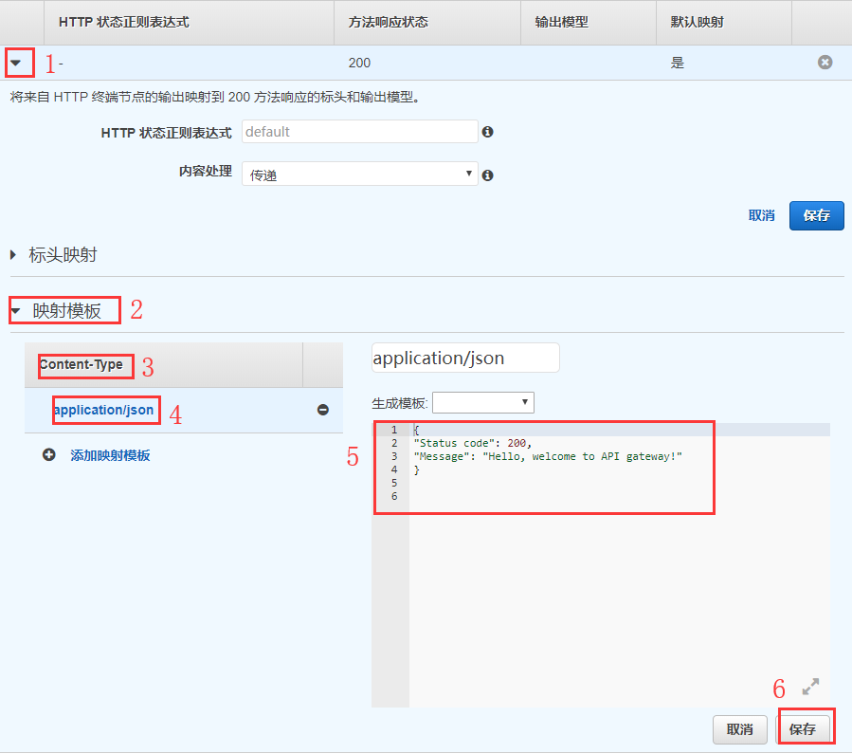

14.选择 【方法执行】 和【方法响应】；如下：  
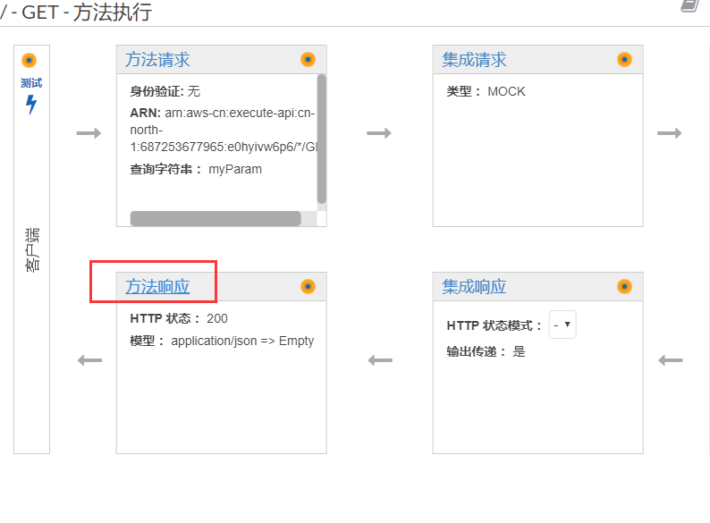

15.选择【添加响应】，对于“HTTP 状态”，输入 【500】 并选中复选标记图标以保存设置；如下：  
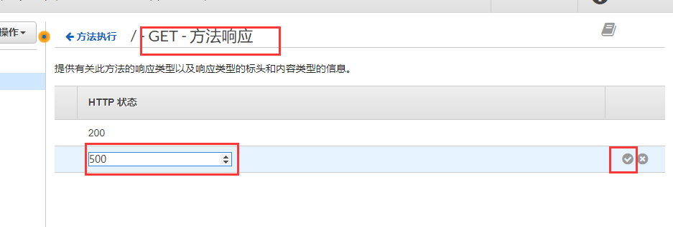

16.选择【方法执行】中的【集成响应】；如下：  
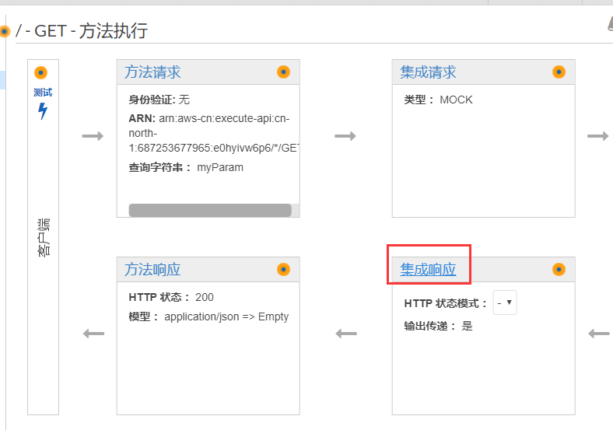

17.选择 【添加集成响应】，对于 【HTTP 状态正则表达式】，输入 【5\d{2}】。对于“方法响应状态”，从下拉菜单中选择 【500】 并选择【保存】；如下：  
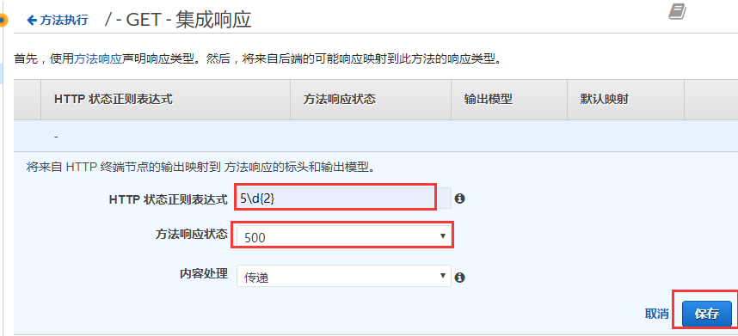

18.展开 【500】 响应，然后展开“映射模板”，在 “Content-Type ”下，选择 【添加映射模板】，在“Content-Type” 下的框中，输入【application/json】 并选中复选标记图标以保存您的选择。对于模板内容，输入以下内容；如下：

{

"Status code": 500,

"Message": "this message is wrong."

}

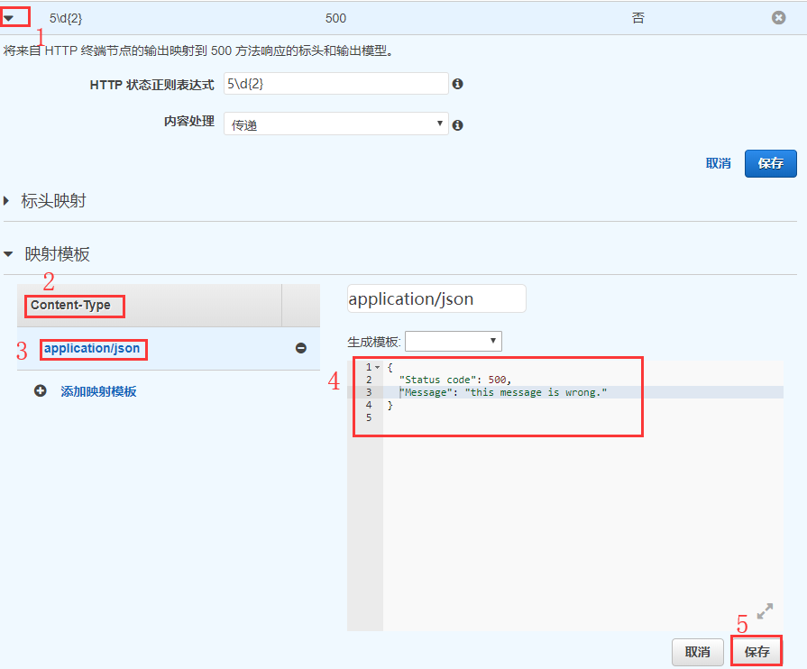

19.点击【测试】;如下：  
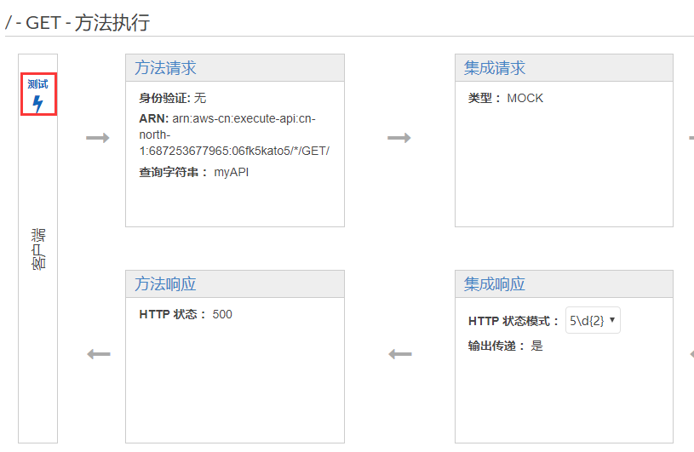

**实验结果**

1.在【查询字符串】输入：【myAPI=API】，然后出现以下结果；如下：  
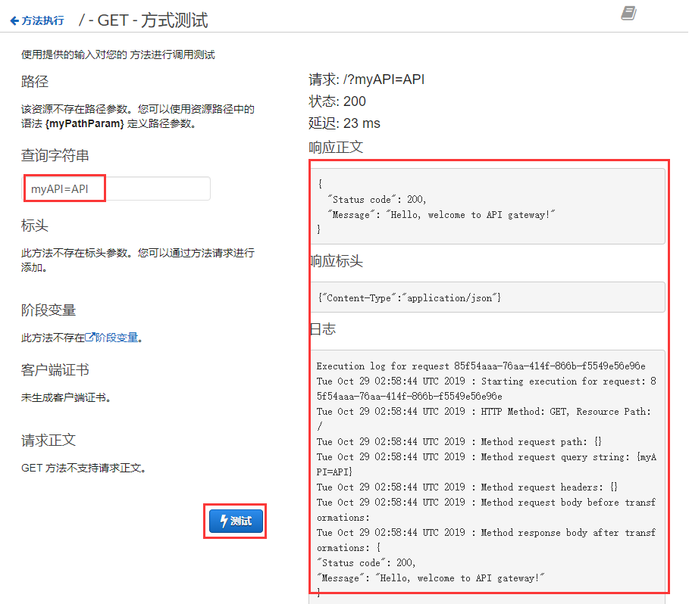  
2.在【查询字符串】输入【myAPI=” ”】，然后出现以下结果；如下：  
